TRƯỜNG ĐẠI HỌC FPT
KHOA CÔNG NGHỆ THÔNG TIN
BÁO CÁO TUẦN 04
Xử lý Sự kiện & useState
Môn: Phát triển Ứng dụng Web với ReactJS (FER202)
Project: Integrated HR and Project Management System (HRP Management System)

I. THÔNG TIN NHÓM
Tên nhóm | Ngủ Là Chính, Code Là Phụ
Mã lớp học phần | SE20A07
Giảng viên hướng dẫn | TraLTB
Link GitHub Repo | https://github.com/ldanh270/integrated-hr-and-product-system
Tuần báo cáo | Tuần 04 — Xử lý Sự kiện & useState
Ngày nộp | 30/06/2026

II. PHÂN CÔNG CÔNG VIỆC
Ghi rõ nhiệm vụ từng thành viên và % hoàn thành. Cột Kết quả ghi "Đạt" / "Một phần" / "Chưa đạt".

STT | Họ và tên | Nhiệm vụ được giao | Kết quả thực hiện | % HT
1 | Lê Đức Anh | Xây dựng xử lý sự kiện cho Login form, show/hide password và forgot password modal | Đạt | 100%
2 | Tạ Thị Bích Loan | Quản lý state xác thực, protected route và kiểm tra phiên đăng nhập | Đạt | 100%
3 | Trần Phước Đoàn Nhật | Tích hợp App, Header, Sidebar và đồng bộ luồng state giữa layout và modules | Đạt | 100%
4 | Đỗ Xuân Thắng | Xử lý expand/collapse card, approve/reject/cancel action trên module attendance | Đạt | 100%
5 | Nguyễn Ánh Tuyết | Xây dựng state cho Application filter, search, loading và pagination | Đạt | 100%

Người chủ trì tuần này: | Lê Đức Anh
Link commit GitHub tuần này: | https://github.com/ldanh270/integrated-hr-and-product-system

III. NỘI DUNG ĐÃ THỰC HIỆN

Chủ đề tuần 04: useState hook, controlled components, event handling, lifting state up, immutable update

3.1. Danh sách công việc
Đánh dấu cột Trạng thái: [x] = Xong | [~] = Một phần | [ ] = Chưa làm

# | Công việc cần thực hiện | T.thái | Người thực hiện
1 | Xây dựng Login form với `onSubmit`, `onChange`, `show/hide password` | [x] | Lê Đức Anh
2 | Xây dựng modal quên mật khẩu và quản lý state nhập email | [x] | Tạ Thị Bích Loan
3 | Thêm state kiểm tra xác thực và điều hướng ở ProtectedRoute | [x] | Tạ Thị Bích Loan
4 | Đồng bộ state giữa App, Header, Sidebar và các module thông qua props/store | [x] | Trần Phước Đoàn Nhật
5 | Xử lý expand/collapse, approve/reject/cancel trong ApplicationCard | [x] | Đỗ Xuân Thắng
6 | Xây dựng filter, keyword, loading, refresh và pagination cho danh sách application | [x] | Nguyễn Ánh Tuyết
7 | Kiểm thử state update bằng React DevTools và test thao tác thực tế | [x] | Cả nhóm

3.2. Mô tả chi tiết cách triển khai
Giải thích cách nhóm tiếp cận và thực hiện các công việc chính. Tối thiểu 150 từ.

[Thành viên phụ trách điền vào đây: mô tả approach đã chọn, lý do chọn, khó khăn gặp phải và cách giải quyết...]

Sau khi hoàn thành việc refactor component bằng Props ở tuần trước, nhóm tiếp tục triển khai cơ chế quản lý trạng thái bằng `useState` và xử lý sự kiện trong React để tăng mức độ tương tác của hệ thống HRP Management System. Ở giai đoạn này, nhóm không chỉ dừng ở việc hiển thị dữ liệu mà đã cho phép người dùng thao tác trực tiếp với form, bộ lọc, menu điều hướng và các card nghiệp vụ.

Tại màn hình đăng nhập, nhóm triển khai các sự kiện `onSubmit`, `onChange` và `onClick` để xử lý đăng nhập, hiện/ẩn mật khẩu và mở modal quên mật khẩu. Các giá trị như `showPassword`, `showForgotModal`, `forgotEmail` và trạng thái loading được quản lý bằng `useState`, giúp giao diện phản hồi ngay sau thao tác của người dùng. Ở tầng App và ProtectedRoute, nhóm bổ sung state kiểm tra xác thực để quyết định điều hướng tới dashboard hay quay về login page.

Đối với module application và attendance, nhóm xây dựng các state như `statusFilter`, `typeFilter`, `keyword`, `page`, `isLoading`, `isRefreshing`, `processingId`, `expanded` để phục vụ tìm kiếm, lọc dữ liệu, phân trang và xử lý thao tác phê duyệt hoặc hủy đơn. Khi cập nhật state object hoặc array, nhóm áp dụng nguyên tắc immutable update bằng callback setter và spread syntax để tránh mutate dữ liệu cũ. Ngoài ra, state layout như mobile menu và sidebar collapse cũng được đồng bộ giữa Header, Sidebar và MainLayout nhằm bảo đảm trải nghiệm nhất quán trên toàn hệ thống.

Sau khi hoàn thành, nhóm sử dụng React DevTools để kiểm tra luồng cập nhật state và xác nhận rằng giao diện luôn phản ánh đúng dữ liệu sau mỗi thao tác, không phát sinh lỗi Console trong quá trình chạy ứng dụng.

IV. KẾT QUẢ ĐẠT ĐƯỢC

4.1. Kết quả kỹ thuật đạt được
Mô tả ngắn từng kết quả đã hoàn thành trong tuần.

1. Hoàn thiện Login Event Handling

- Form đăng nhập xử lý đúng luồng nhập liệu, submit và validate.
- Có chức năng hiện/ẩn mật khẩu bằng state cục bộ.
- Modal quên mật khẩu hoạt động đúng với controlled input email.

2. Hoàn thiện State Management cho Authentication và Layout

- `ProtectedRoute` kiểm tra trạng thái xác thực trước khi cho phép truy cập.
- Sidebar có thể thu gọn ở desktop và mở dạng drawer ở mobile.
- App đồng bộ được state xác thực và điều hướng giữa các route.

3. Hoàn thiện Filter và Action State cho Application Module

- Danh sách đơn hỗ trợ lọc theo trạng thái, loại đơn, từ khóa và phân trang.
- Card đơn từ có thể mở rộng/thu gọn để xem chi tiết.
- Các thao tác hủy đơn, duyệt đơn và từ chối đơn phản hồi đúng theo state xử lý.

4.2. Screenshot / Demo kết quả
Chèn ảnh chụp màn hình các tính năng đã hoàn thành (tối thiểu 2 ảnh). Ghi chú bên dưới mỗi ảnh.

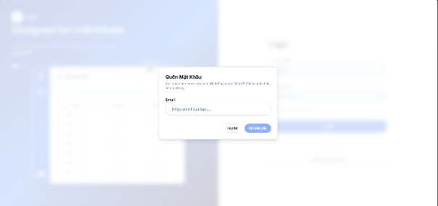  Hình 1: Màn hình Login với chức năng show/hide password và forgot password modal. | 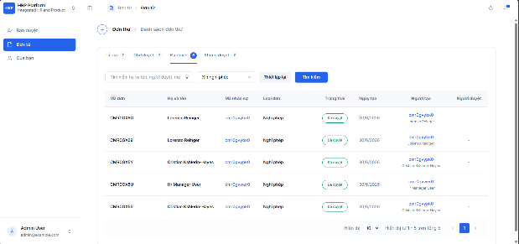  Hình 2: Màn hình Application sau khi áp dụng filter, pagination và expand/collapse card.

V. CHECKLIST ĐẦU RA — TUẦN 04
Đánh dấu ☑ vào cột "HT?" cho mỗi đầu ra đã hoàn thành. Ghi rõ file/folder/link lưu kết quả.

# | Yêu cầu đầu ra (từ TODO.md) | HT? | Vị trí lưu kết quả (file / folder / link) | Ghi chú
1 | Login form xử lý event bằng Controlled Component | ☑ | frontend/src/pages/auth/Login.tsx | Hoàn thành
2 | Forgot password modal và state email | ☑ | frontend/src/hooks/auth/useLogin.ts | Hoàn thành
3 | ProtectedRoute sử dụng state kiểm tra xác thực | ☑ | frontend/src/App.tsx | Hoàn thành
4 | Filter, search, pagination cho application | ☑ | frontend/src/hooks/application/useMyApplications.ts | Hoàn thành
5 | Expand/collapse và action trên ApplicationCard | ☑ | frontend/src/components/attendance/ApplicationCard.tsx | Hoàn thành
6 | Đồng bộ sidebar/mobile menu state trong layout | ☑ | frontend/src/components/layouts`, `frontend/src/layouts | Hoàn thành
 | TỔNG SỐ ĐẦU RA HOÀN THÀNH | 6/6

VI. HẠN CHẾ & LỖI GẶP PHẢI

6.1. Bảng lỗi kỹ thuật
Liệt kê chi tiết các lỗi đã gặp. Nếu chưa fix được, ghi "Chưa fix" ở cột Trạng thái.

# | Mô tả lỗi (copy error message nếu có) | Nguyên nhân (đoán) | Cách khắc phục | T.thái
1 | State filter chưa cập nhật đúng khi đổi điều kiện | State phân tán ở nhiều vị trí | Gom logic vào custom hook | Đã fix
2 | Action button bị gọi lặp khi đang xử lý | Chưa khóa thao tác trong lúc loading | Thêm `processingId` và disabled button | Đã fix
3 | Sidebar mobile chưa đóng sau khi điều hướng | Chưa đồng bộ state menu mobile | Truyền callback `onNavClick` xuống Sidebar | Đã fix

6.2. Hạn chế về kiến thức & chất lượng
- Một số màn hình vẫn có nhiều `useState`, cần tiếp tục refactor để tránh component quá dài.
- Một số luồng lỗi API mới chỉ hiển thị toast cơ bản, chưa có error UI chi tiết.
- Nhóm chưa chuyển phần lớn state nghiệp vụ sang global store, hiện mới kết hợp giữa local state và Zustand ở vài khu vực.
- Cần tiếp tục tối ưu responsive và hệ thống giao diện ở tuần tiếp theo.

